ТЕСТ № 4
1. На колко е равен изразът 105 - 90 : 3 + 7?
А) 96 Б) 82 В) 68 Г) 12
2. По колко начина четири приятелки могат да седнат на една пейка?
А) 4 Б) 8 В) 16 Г) 24
3. Намислих си число. Умножих го по 4. От произведението извадих 8. Разликата разделих на 4 и получих 13. Кое число намислих?
А) 11 Б) 15 В) 176 Г) 240
4. Колко е разликата на най-голямото трицифрено число със сбор от цифрите 13 и най-малкото трицифрено число с произведение на цифрите 6?
А) 824 Б) 808 В) 790 Г) 770
5. Кое число е скрито с х в равенството 103 - 4 . х = 4 + 3 . 5?
А) 17 Б) 19 В) 21 Г) 22
6. Във физкултурния салон има 26 топки. Волейболните са с 2 повече от футболните и 2 пъти по-малко от баскетболните. Колко са волейболните топки?
А) 5 Б) 7 В) 8 Г) 14
7. На екскурзия са общо 46 ученици и техни родители. Момчетата са 2 пъти по-малко от момичетата и с 2 повече от родителите. Колко са момчетата?
А) 24 Б) 23 В) 12 Г) 10
8. Два сандвича и 3 сока струват 680 ст., а 2 сандвича и 1 сок - 420 ст. Колко струва 1 сок?
А) 1 лв. и 30 ст. Б) 1 лв. и 45 ст. В) 2 лв. и 60 ст. Г) 2 лв. и 75 ст.
9. Теодор номерира всички страници на тетрадка с 80 листа. Колко цифри написа?
А) 149 Б) 151 В) 369 Г) 372
10. Равностранен триъгълник и квадрат имат равни обиколки. Страната на квадрата е 15 см. Колко дециметра е страната на триъгълника?
A) 2 Б) 6 В) 20 Г) 60

11. Нина, Оля, Петя и Рени тренират само по един спорт - плуване, тенис, лека атлетика и гимнастика. Нина не плува и е приятелка на сестрата на гимнастичката. Петя няма сестра. Оля зае първо място на състезание по лека атлетика. Кое момиче тренира тенис?
А) Нина Б) Оля В) Петя Г) Рени
12. Кое число е скрито с буквата А в магическия квадрат?
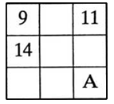
A) 8 Б) 12 В) 13 Г) 15
13. Обиколката на равностранен триъгълник е с 2 дм по-голяма от обиколката на квадрат със страна 7 см. Колко милиметра е страната на триъгълника?
А) 16 Б) 28 В) 48 Г) 160
14. Колко са триъгълниците на чертежа?
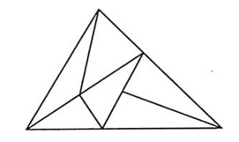
A) 9 Б) 10 В) 11 Г) 12
15. На паркинг има общо 40 коли и мотоциклети с общо 144 колела. Колите имат по 4 колела, а мотоциклетите - по 2 колела. Колко са мотоциклетите на паркинга?
А) 32 Б) 30 В) 24 Г) 8
16. Кольо измисли ново действие с правило а § b = 2 . а . b + а - b. Пресметнете 8 § 15.
17. Александра е на 2 години. Преди 4 години сборът от годините на родителите й беше 54. Колко ще е сборът от годините на тримата след 3 години?
18. Правоъгълник и квадрат имат равни обиколки. Сборът на тези обиколки е най-голямото двуцифрено число с произведение на цифрите 54. Дължината на правоъгълника е с 3 см по-голяма от страната на квадрата. Колко сантиметра е ширината на правоъгълника?
19. Мая и сестричката й имат 12 кукли. Всяка от куклите на Мая има по 5 тоалета, а на Рая - по два. Всички кукли имат общо 39 тоалета. Колко кукли има Рая?
20. В IV "а" клас има 24 деца, които учат само по един чужд език - английски, немски или френски. Немски език учат 3 пъти по-малко деца от тези, които учат английски. Учещите френски език са с 1 по-малко от учещите немски. Колко деца учат английски език?
21. Румен тренира стрелба с лък.
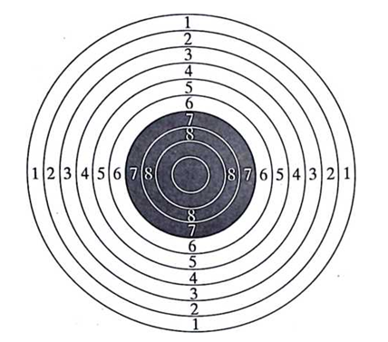
а) Днес той стреля 10 пъти по мишена с точки от 1 до 10. Веднъж не я уцели. Един път уцели 9 точки, а при всяко от останалите попадения уцели или 8, или 5 точки. Събра общо 58 точки. Колко пъти Румен уцели 8 и колко пъти - 5 точки?
б) След тренировката Румен нарисува къщичка, съставена от квадрат и равнобедрен триъгълник.

Основата на триъгълника, измерена в сантиметри, е най-малкото двуцифрено число със сбор от цифрите 3. Бедрото на триъгълника, измерено в милиметри, е най-голямото двуцифрено число със сбор на цифрите 9. Обиколката на квадрата е 4 дм. Колко дециметра е обиколката на цялата „къщичка“?
в) Румен има 8 еднакви на вид стрели. От тях 7 тежат еднакво, а една е по-лека. С най-малко колко претегляния с помощта на везна без теглилки може да се открие по-леката стрела?
22. Баба Цоцолана обича да посреща гости.
а) За патиланците тя направи общо 49 лакомства - мъфини, сладки, банички и една торта. Мъфините бяха два пъти по-малко от сладките, но с 4 повече от баничките. По колко мъфини, сладки и банички направи баба Цоцолана?
б) После баба Цоцолана набра ягоди за гостите си. Патилан изяде от тях толкова, колкото е най-малкото нечетно двуцифрено число с различни цифри. Ганчо изяде 6 ягоди, а Гана - 8. После Ганчо и Гана набраха още два пъти повече от останалите ягоди. Така ягодите станаха 54. Колко ягоди набра баба Цоцолана? Колко ягоди общо изядоха децата? По колко ягоди набраха Ганчо и Гана, ако Гана набра два пъти повече от Ганчо?
в) Баба Цоцолана отглежда кози и кокошки с общо 28 очи и 40 крака. Една коза дава по 2 л мляко на ден. От 4 л мляко се получава 1 кг сирене. Колко килограма сирене може да направи баба Цоцолана с млякото, получено от козите за 5 дни?

